附件2
编号 |  |  | 对应指南  序号

浙江省高校重大人文社科项目
攻关计划申请书

项目名称

项目类别

涉及一级学科

项目负责人

所在学校 （盖章）

浙江省教育厅
二〇一三年
填 表 说 明

1、封面上方“编号”代码框不填；“对应指南序号”代码框，规划重点项目填写项目对应的指南选题序号，如“5”，青年重点项目不填写；其他栏目用中文填写。“项目类别”填写“规划重点项目”或“青年重点项目”；“涉及一级学科”依据国务院学位委员会《学位授予和人才培养学科目录（2011）》填写一级学科名称。
2、“数据表”部分栏目填写说明：
项目名称——应准确、简明地反映研究内容，一般不加副标题，不超过40个汉字（含标点符号）。
项目类别、研究类型——按所选项填1个字母。
主要参加者——必须真正参加本项目的研究工作，不含项目负责人。不包括科研管理、财务管理、后勤服务等人员。
预期成果——指最终研究成果形式，可选报1—2项。例如，预期成果为“专著”填“A”，选“专著”和“研究报告”填“A”和“D”。字数以中文千字为单位。
申请经费——以万元为单位，填写阿拉伯数字。申请数额可参考本年度申报通知。
3、本表各栏除特别规定外，均可以自行加行、加页。其他注意事项，详见各表脚注。
4、申请书在项目申报网站在线填写、打印。申请书统一用A4纸印制，左侧装订。

一、基本信息
表1.数据表
项目名称
项目类别 |  |  |  |  | A.规划重点项目 B.青年重点项目
研究类型 |  |  |  |  | A.基础理论研究 B.应用对策研究
涉及一级学科
项目负责人 |  |  |  |  |  |  |  | 研究专长 |  |  |  |  |  |  | 出生日期
工作单位
电子邮箱 |  |  |  |  |  |  |  |  |  |  |  | 手机号码
通讯地址 |  |  |  |  |  |  |  |  |  |  |  | 邮政编码
主  要  参  加  者 | 姓名 |  | 职称 |  |  |  | 学位 |  | 研究专长 |  |  |  | 工作单位 |  |  |  | 本人签字
预期成果 |  |  |  | A.专著B.译著C.论文集D.研究报告E.工具书F.电脑软件 |  |  |  |  |  |  |  |  |  |  | 字数（单位：千字）
申请经费（单位：万元） |  |  |  |  |  |  |  |  |  | 计划完成时间 |  |  |  | 年 月 日

二、研究队伍和研究基础
表2.项目负责人承担项目和发表成果情况
近五年以来作为第一负责人承担的与课题相关的项目情况
序号 | 项目名称 |  | 项目来源（立项号） | 批准  经费 |  | 批准时间 | 是否结项
1
2
3
4
5
近五年以来作为第一署名人发表的与课题相关的代表性研究成果

序号 | 成果名称 | 发表刊物及时间/出版机构名称及时间 |  |  | 社会评价（引用、转载、获奖或被采纳情况等）
1
2
3
4
5
6
7
8

表3.课题组主要成员情况

近五年来作为第一负责人承担与申请课题相关的项目情况
序号 | 课题名称 | 负责人 | 项目来源（立项号） |  | 批准经费（万元） |  | 立项  时间 | 是否  完成
1
2
3
4
5
近五年来作为第一署名人发表的与申请课题相关的代表性研究成果
序号 | 成果名称 | 完成人 |  | 发表刊物及时间/出版机构名称及时间 |  | 社会评价（引用、转载、获奖或被采纳情况等）
1
2
3
4
5
6
7
8
9
10

注：公开发表的成果须注明出版社及出版时间、刊名及刊期；内部研究报告须注明提交单位及时间；引用、转载须注明引征著作或刊名、刊期；获奖情况只填政府奖；采纳情况填完全采纳或部分采纳。
三、课题设计论证
表4：本课题提出的背景、研究意义和价值（学术价值和应用价值）
表5：本课题国内外研究现状（包括已有的主要著作、论文、研究报告及对各种代表性观点的评述）
表6：本课题的总体框架和基本内容，拟突破的重点、难点及主要创新之处
表7：本课题的研究思路、研究方法及技术路线
表8：参考文献、资料数据准备情况及相关科研条件
四、研究计划
表9：本课题研究进度安排、任务分工和预期成果（主要阶段性成果和最终成果的名称、形式及使用去向）
五、研究经费
表10：经费预算表
类别 | 金额（万元） | 开支细目
1.资料费
2.数据采集费
3.调研差旅费
4.会议费
5.国际合作与交流费
6.设备费
7.专家咨询费
8.劳务费
9.印刷费
10.管理费
11.其他支出
合计
年度预算 | 20 年 |  | 20 年 | 20 年
金额（万元）

六、课题组承诺和单位审核意见
课题组承诺：
本课题组对所填各项内容的真实性负责，保证没有知识产权争议。课题组成员、合作单位均已征得对方同意。若填报失实或违反规定，责任单位和课题负责人将承担全部责任。如获准立项，本课题组承诺以本表为有约束力的协议，遵守省教育厅有关项目管理规定，按计划认真开展研究工作，取得预期研究成果。省教育厅有权使用本表所有数据和资料。

课题负责人（签字）：
课题组成员（签字）：

年 月 日
学校推荐意见：
申请书所填写的内容属实；该课题负责人及参加者的政治和业务素质适合承担本课题的研究工作；学校能提供完成本课题所需的时间和条件；学校同意承担本项目的管理任务和信誉保证；同意推荐该课题申报。

若该课题获得立项，学校承诺为课题提供 万元的研究经费。

单位公章

年 月 日
省教育厅审核意见：

单位公章

年 月 日

附件3

浙江省教育厅
人文社会科学研究项目管理平台

操
作
手
册

1客户端系统要求
 Windows 2000/xp/7 操作系统；
 Internet Explorer 浏览器7.0以上；
 Microsoft Word 2003/2007版。

2公共设置操作
2.1研究人员注册审核步骤
研究人员通过IE浏览器访问http://124.160.64.114:17880站点，进入用户登录区域进行注册、登录、注销等相关操作。
研究人员注册审核步骤为以下流程。如图1所示。
图1
2.2.1注册
研究人员在用户登录界面中，点击【注册】按钮进行人员信息注册。如图2所示。
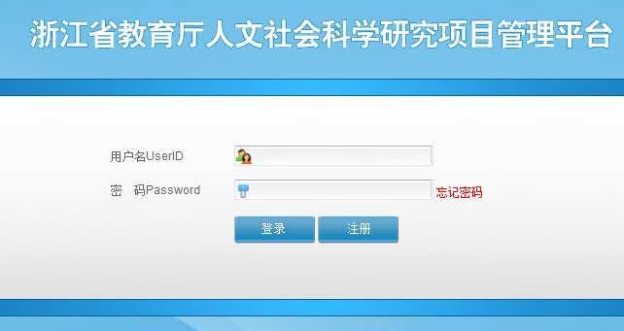
图2
在用户注册界面中输入相关个人的基本信息。如图3所示。
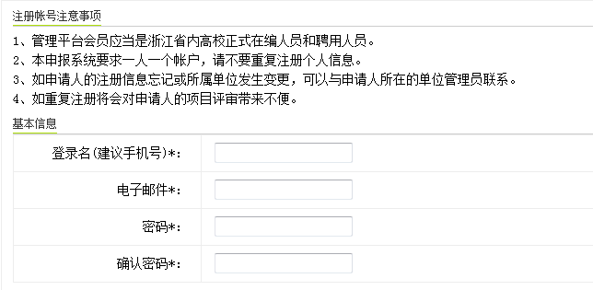
图3
登录名为手机号码，格式为11位数字，系统自动查询是否重复注册。
在用户注册界面中输入相关个人的详细信息。如图4所示。
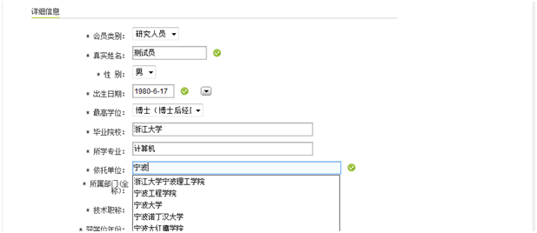
图4

研究人员注册成功后将显示注册成功页面。如图5所示。
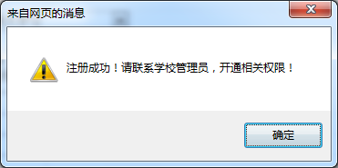
图5
研究人员在系统成功注册后，即可登录系统。在学校管理员审核前，研究人员登录系统后，系统显示为注册界面信息，允许变更研究人员相关信息；在学校管理员审核后，研究人员登录系统后，进行相关功能操作。
2.2.2登录
研究人员在注册审核后成为系统会员，即可通过会员登录窗口输入用户名、密码点击下方的【登录】按钮登录系统。如图6所示。
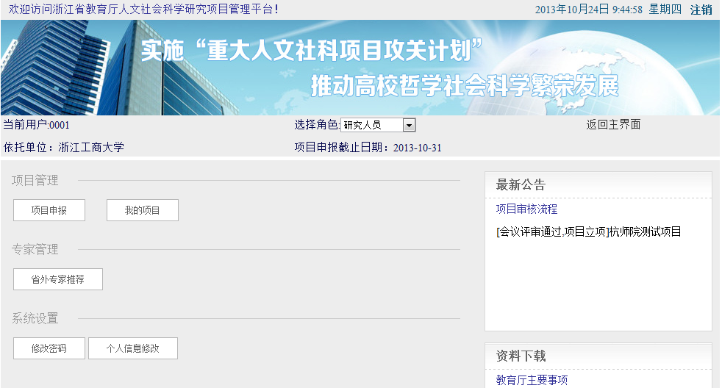
图6
2.2.3忘记密码
研究人员可在用户登录界面的左边点击【忘记密码】链接进入密码获取界面。如图7所示。
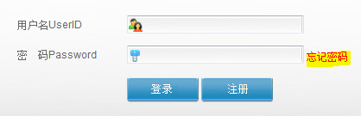
图7
研究人员输入手机号码验证后，系统自动发送密码至注册邮箱中。研究人员登录研究后，可以通过点击主界面中的【修改密码】按钮，进行密码修改。如图8所示。
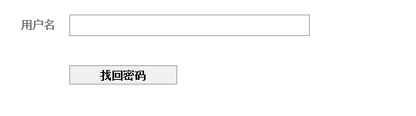
图8
2.2.4注销
会员完成业务操作或需要离开时，请点击页面上方的【注销】按钮，返回登录界面，以免他人以您的名义进行系统操作。

3研究人员项目申请操作指南
3.1研究人员项目申请操作步骤
研究人员项目申请操作步骤为以下流程。如图9所示。
图9
3.2研究人员项目中期检查操作步骤
研究人员项目中期检查操作步骤为以下流程。如图10所示。
图10
3.3研究人员项目结题操作步骤
研究人员项目结题操作步骤为以下流程。如图11所示。

图11
3.4新建项目
3.4.1个人信息填写
研究人员在新建项目填报前应先确认会员信息，项目申请书及相关信息将直接从会员信息中导出。研究人员可对除基本信息外其余信息进行修改。研究人员登录系统后可通过点击“个人信息修改”进入个人信息填写界面，修改“详细信息”内容。如图12所示。
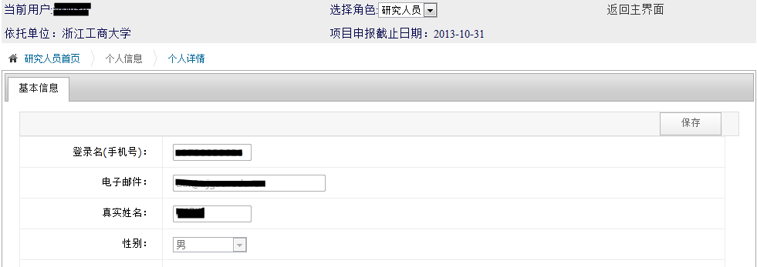
图12
3.4.2新项目填报
研究人员在项目申报时间内，通过选择主界面的点击【项目申报】按钮，进入项目申报页面，项目编号有系统自动分配。研究人员真实填写“项目负责人信息”、“主要参加者”、“经费预算”、“研究队伍和研究基础”选项卡内容。如图13所示。
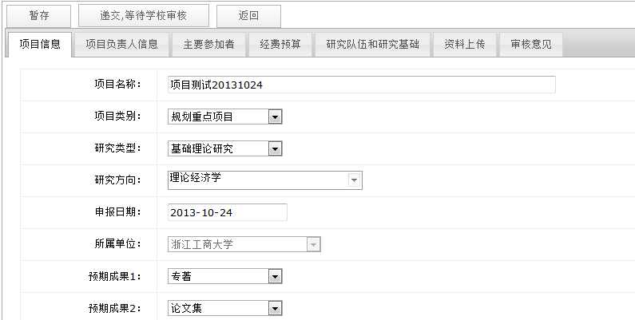
图13
“资料上传”分为“正文上传”、“课题组承诺和单位审核意见（扫描PDF文件）”、“申请书下载”。“正文上传”，研究人员通过下载“正文模板”（即项目申请书表4-表10表格），填写后上传文件，上传文件格式为（*.doc/*.docx）；等待学校管理审核并提交教育厅后，系统自动生成项目申请书全文，届时“申请书全文”链接可用，点击下载项目申请书全文。研究人员通过下载“申请书全文”，打印课题组承诺和单位审核意见（扫描PDF文件）页，课题负责人、完成人签字和单位盖章后，扫描为PDF文件，上传文件格式为（*.pdf）。如图14所示。
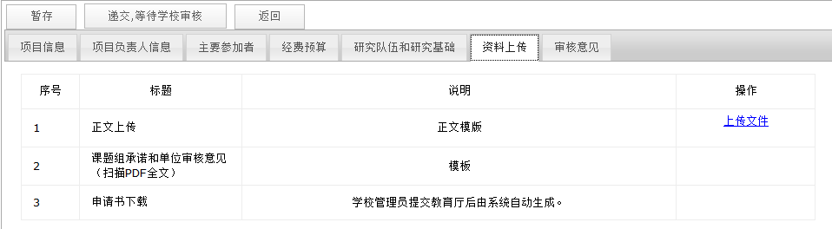
图14

研究人员将项目申报信息填写完毕后，务必点击【暂存】按钮，此处内容的保存将影响后续选项卡操作。同时也方便研究人员对内容进行二次修改。点击【递交，等待学校审核】按钮，提交学校管理员审核。
研究人员通过点击打开“审核意见”选项卡，查看项目各环节内容信息。如图15所示。
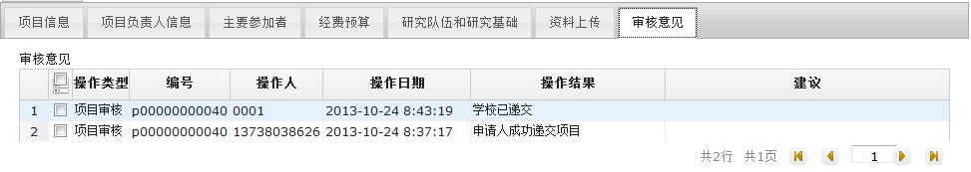
图15
3.4.3项目信息查询
研究人员通过项目状态来关注项目的评审状态和评审结果。点击管理平台主界面中的【我的项目】，选择左侧菜单中“项目管理”菜单项，查看各状态项目信息及评审情况。如图16所示。
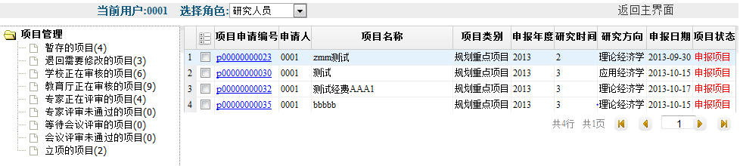
图16
3.4.4学校管理员联系方式查询
学校管理员联系方式可在管理平台主界面右侧信息栏查看。如图17所示。
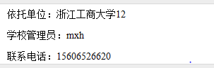
图17

